|  |  |  |
| --- | --- | --- |
| **zwierzę** | **opiekun** | **adres** |
| lwica Saba | Jan Król | Lewin, Ruska 6 |
| lew King | Jan Król | Lewin, Ruska 6 |
| szympans Kiko | Anna Las | Lewin, Kłodzka 5/6 |

󱋰 – redundacja  
  
1NF

|  |  |  |  |  |  |  |  |
| --- | --- | --- | --- | --- | --- | --- | --- |
| Id_zwierza | Płeć | Typ_zwierza | Imie_zwierza | Imie_opiekuna | Nazwisko_opiekuna | Ulica | Miasto |
| 1 | M | lew | King | Jan | Król | Ruska 6 | Lewin |
| 2 | M | szympans | Kiko | Anna | Las | Ruska 6 | Lewin |
| 3 | W | lew | Saba | Jan | Król | Kłodzka 5/6 | Lewin |

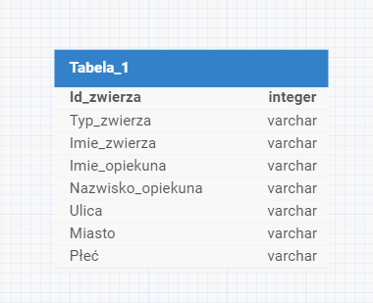  
2NF  
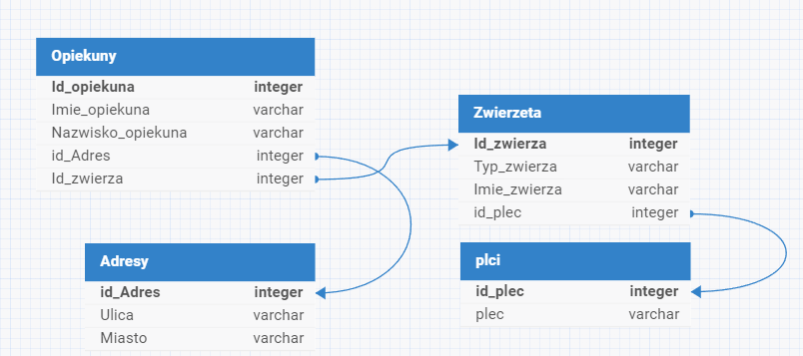  
  
3NF  
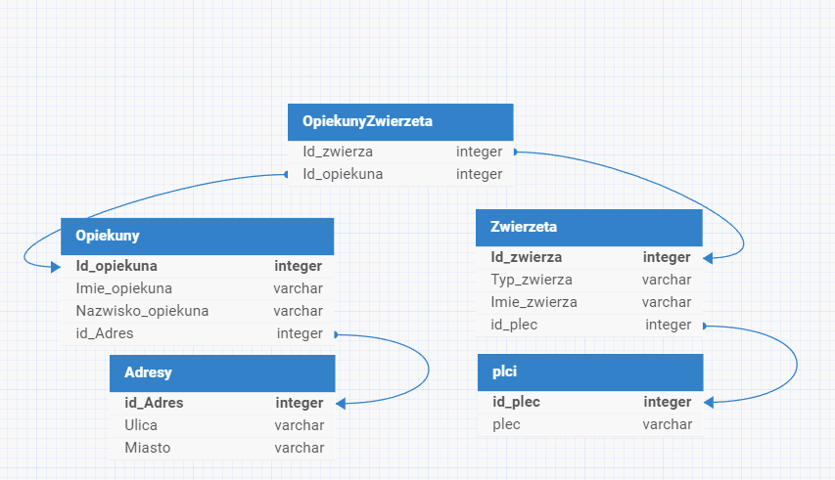  
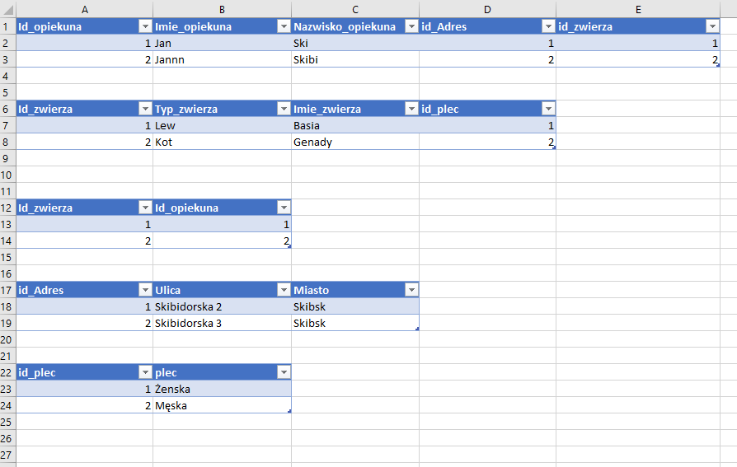  
zadanie 2  
